Praca zdalna w dniu 9.02.2022r.
Dorota Kulik, Kamila Mamos

Temat tygodnia: Muzyka wokół nas

- Oglądanie filmu edukacyjnego o instrumentach muzycznych
https://www.youtube.com/watch?v=jMTrWCC24mg

Rozmowa na temat filmu:
Co to jest filharmonia?
Kto to jest dyrygent?
Jak nazywa się pałeczka, którą trzyma w rękach dyrygent?
Instrumenty dzielimy na……(perkusyjne, strunowe, dęte)

- Zabawa słowna: Nazwij instrumenty, widniejące na obrazkach (tamburyno, perkusja, trąbka, puzon, gitara, skrzypce) i przyporządkuj do właściwej grupy instrumentów perkusyjnych, dętych, strunowych.

Instrument perkusyjny: instrument muzyczny, w którym źródłem dźwięku jest drganie całości lub części instrumentu, które jest wywoływane uderzeniem odpowiedniej części instrumentu pałką, szczotką lub dłonią lub też potrząsaniem całym instrumentem.

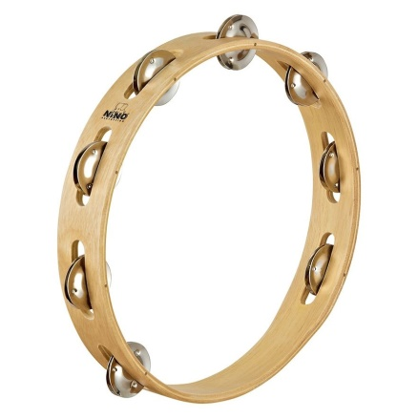 | 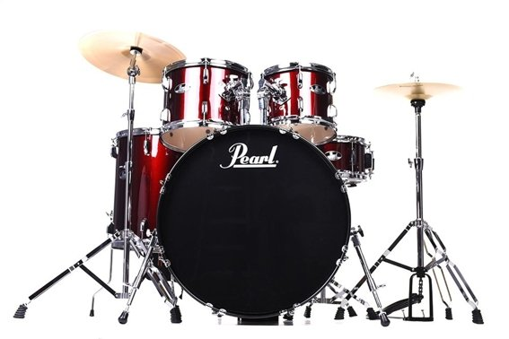
Instrument dęty: – instrument muzyczny, w którym źródłem dźwięku jest drgający wewnątrz instrumentu słup powietrza, czyli krótko mówiąc musimy napełniać je powietrzem , dmuchając ,aby wydobyć dźwięk

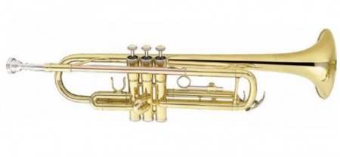 | 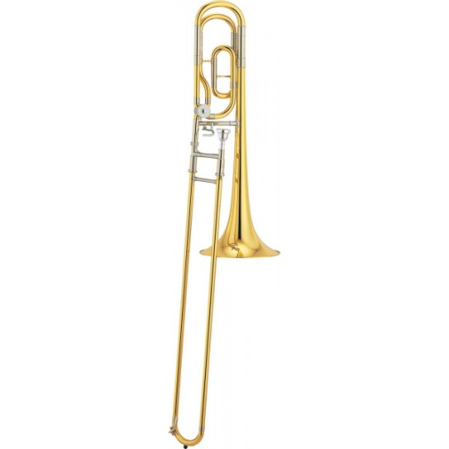
Instrument strunowy: to instrument taki, w którym źródłem dźwięku jest drgająca struna.

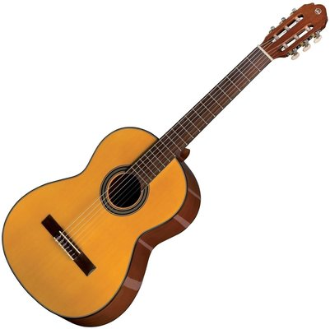 | 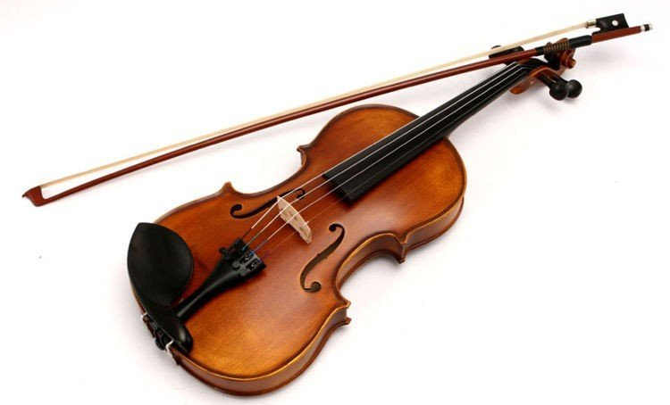

- Zabawa w rytmie marsza- rozwijanie koordynacji słuchowo- ruchowej

Dziecko maszeruje po pokoju, w rytm bębenka, w określonym przez prowadzącego kierunku. Podczas przerwy w muzyce, w pozycji stojącej, zwraca się przodem do prowadzącego, który recytuje tekst B. Formy

Dziś orkiestra marsza gra,
Bum, bum, bum, tra, la, la.

Dziecko powtarza tekst i wykonuje proponowane ruchy,

Dziecko:
Dziś orkiestra marsza gra, maszeruje w miejscu
Bum, bum, bum, wykonuje 3 miarowe uderzenia o uda
tra, la, la. klaszcze w dłonie

następnie powtarza tekst za prowadzącym, równocześnie maszerując

równo dzieci maszerują,
raz i dwa, raz i dwa,
i wesoło przytupują,
raz i dwa, raz i dwa

w trakcie marszu prowadzący dodaje dodatkowe zadanie

równo dzieci maszerują, klaszcze, krzyżuje ręce na piersiach, klaszcze, uderza o uda

raz i dwa, raz i dwa,
i wesoło przytupują, zatrzymuje się i tupie,
raz i dwa, raz i dwa.

- Ćwiczenie słuchowe Który z instrumentów słyszysz?
https://www.youtube.com/watch?v=FwkAnAZo_zM

- Połącz w pary

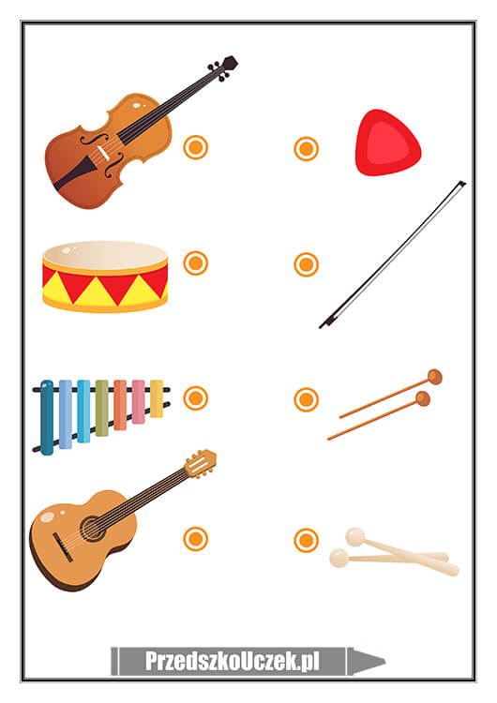
- Zabawa muzyczno- naśladowcza „Jestem muzykantem, konszabelantem” https://www.youtube.com/watch?v=QrQ92XEUXmA

- Praca plastyczno- techniczna „Gitara”

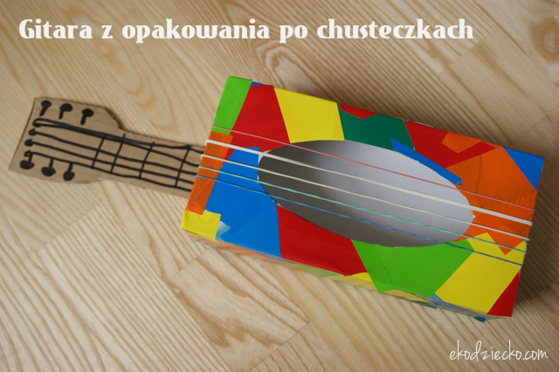

Praca w fioletowej książce: Przygody Olka i Ady cz. 3 str. 12,13,14,15

Miłej zabawy

